台灣福州十邑同鄉總會甄選會徽辦法

一、目的：經本總會第1屆第2次理監事聯席會議決議公開甄選會徽，做為對外活動之代表性圖騰，以彰顯本總會之宗旨與訴求。
二、何謂「福州十邑」：
是指舊制(民國2年以前)福建福州府所轄十個縣，即：閩縣、侯官縣（閩縣、侯官二縣轄今天的福州市區和閩侯縣）、福清縣（包括今平潭縣）、長樂縣、連江縣、羅源縣、閩清縣、永福縣（今永泰縣）、古田縣、屏南縣。這十個縣通行閩東語福州話，同屬於福州文化圈，是鄉音相連、風俗相通、利害相關，具有共同的文化認同感，認為自己是福州人。現今之行政區包括大陸的福州市區(含長樂)、閩侯(林森)、福清、連江、羅源、永泰、閩清、平潭，以及寧德市管轄的古田、屏南，加上馬祖連江縣。(福州十邑地圖詳如附件一)
三、本總會起源：
自民國六十四起成立的「台灣區福州同鄉社團聯誼年會」為本會的前身，在運作四十屆之際，於民國108年7月28日轉型為登記立案的全國性社會團體，為福州鄉親服務的心一脈相承，期組織歷久彌新，鄉親互助互勵。
四、本總會宗旨：以強化台灣地區福州同鄉組織、敦睦鄉誼互助互愛、增進聯誼活動為宗旨。
五、甄選獎金：經本總會理監事聯席會議決議通過採用者致贈獎金新台幣伍仟元整並頒發獎狀乙張。經評審入圍者(3~6件)每人發給獎狀乙張。(一人不限投遞1件)
六、投件期限：即日起至2021年11月11日止。（郵寄者以郵戳為憑）
七、規格：
(一)會徽以A4紙直式繪製，以手繪或電腦繪圖方式呈現均可：會徽實長、寬各約十公分，色稿顏色以不超過四色為限(含底色)。
(二)除會徽設計外，亦包含200字以內之圖案設計理念及意涵說明。
八、報名投件方式：
(一)作品請連同報名表(如附件二)郵寄至台北市中正區寧波西街97號13樓，林滿正先生收(手機：0911839319)，信封上請註明「會徽設計競賽稿件」。
(二)作品如為手繪方式逕行郵寄，如為電腦繪圖方式除彩色列印郵寄外，請另以電子檔連同報名表E-mail至mancheng541114@gmail.com
九、評審：
(一)由本總會評選小組評選優良作品3~6件為入圍者，經本總會理監事聯席會通過採用者為首獎名單。
(二)評審標準：代表性 40%，造型 30%，色彩 30%。
十、附註：
(一)不得抄襲他人作品，若有抄襲及雷同者，取消資格。
(二)獲獎作品以參選人為著作人，獎次確定後，著作人應放棄行使其著作人格權，其著作財產權讓與本總會，首獎作品本總會保有修改權。
(三)未達評審標準獎項從缺，應徵稿件均不退稿。本總會則繼續採用目前暫用之會徽。

附件一：福州十邑地圖
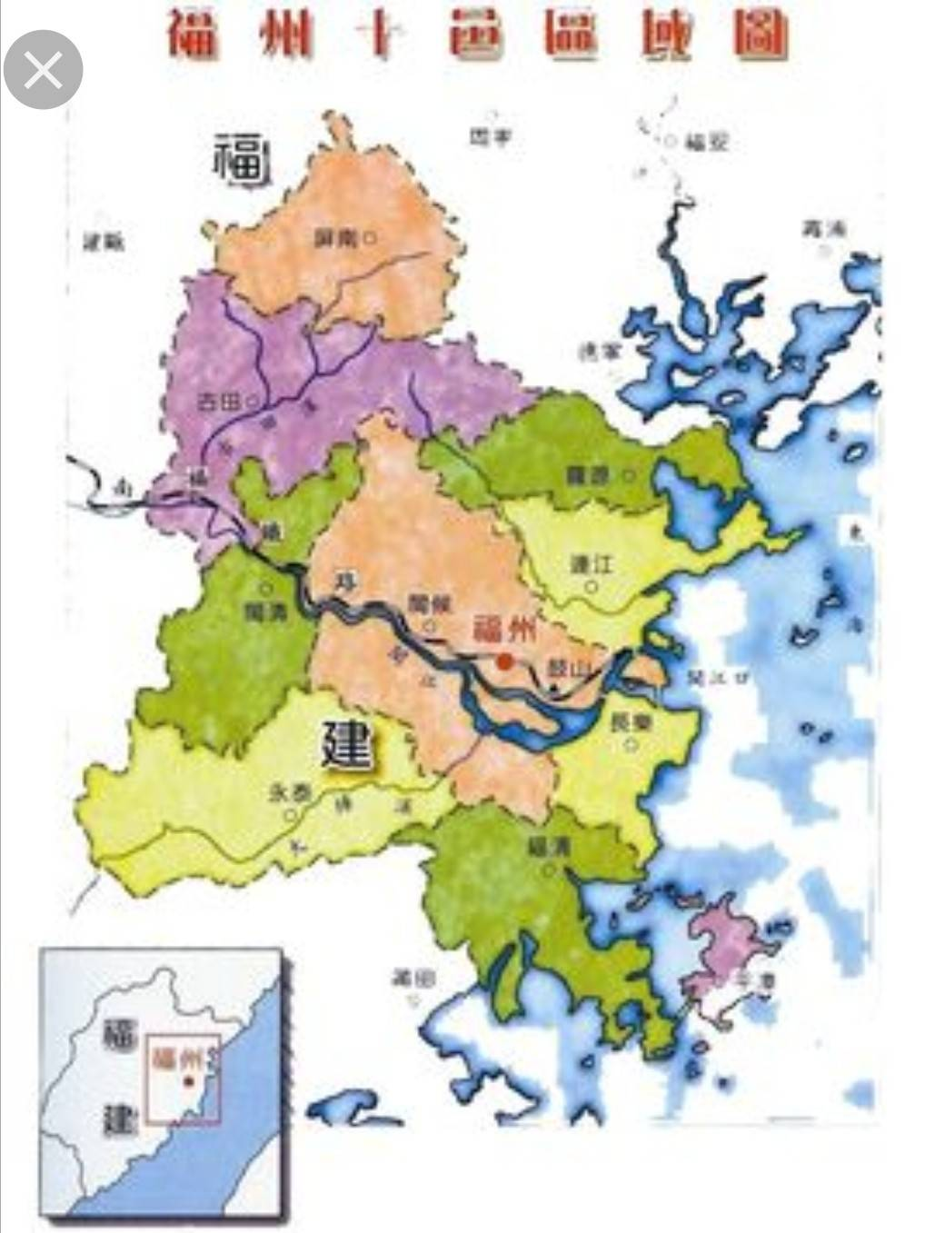
附件二：報名表

台灣福州十邑同鄉總會
會徽設計報名表
姓 名
性 別 | □ 女 □ 男
出生年月日 | 年 月 日
身分證字號
職業或學校
聯絡電話 | （住宅） （手機）
E-Mail
通訊地址
本作品為本人親自創作，絕無抄襲他人作品之情事。
獲獎作品以參選人為著作人，獎次確定後，著作人應放棄行使其著作人格權，其著作財產權讓與本總會，首獎作品本總會保有修改權。
作者簽名：

日 期：

